Έναρξη της πιλοτικής εκπαίδευσης του έργου CRISIS - Competences for Resilient Smart Cities’ Staff

Το έργο CRISIS (Competences for Resilient Smart Cities’ Staff) (https://crisisproject.eu/) υλοποιείται από μία κοινοπραξία 5 εταίρων από 4 διαφορετικές Ευρωπαϊκές χώρες (Ελλάδα, Κύπρος, Γερμανία και Πορτογαλία) με συντονιστή το Πανεπιστήμιο Θεσσαλίας και προτείνει μια ολιστική προσέγγιση για την επαγγελματική ανάπτυξη του προσωπικού των ανθεκτικών και έξυπνων πόλεων μέσω της ανάπτυξης ενός νέου προφίλ εργασίας για τα στελέχη αυτά, καθώς και της σχεδίασης, ανάπτυξης και προσφοράς ενός πιλοτικού εκπαιδευτικού προγράμματος για την πιστοποίηση της πρώτης ομάδας στελεχών ανθεκτικών και έξυπνων πόλεων.
Προς αυτή την κατεύθυνση, το έργο προσδιόρισε τις 20 πιο σημαντικές ικανότητες για στελέχη ανθεκτικών και έξυπνων πόλεων μέσω βιβλιογραφικής έρευνας αλλά και ερωτηματολογίων που διανεμήθηκαν σε υπαλλήλους και πολιτικούς δήμων και περιφερειών της Ελλάδας. Στη συνέχεια, ταξινόμησε τις 20 αυτές δεξιότητες σε τρεις κατηγορίες και εννιά τομείς δυνατοτήτων ανθεκτικότητας έξυπνων πόλεων και ανάπτυξε ένα εργαλείο αυτό-αξιολόγησης γνώσεων και ικανοτήτων ανθεκτικών έξυπνων πόλεων στη βάση των επιπέδων επάρκειας του Ευρωπαϊκού προτύπου ψηφιακών ικανοτήτων DigComp. Στοχεύοντας στη δημιουργία ενός προγράμματος επαγγελματικής ανάπτυξης, δημιουργήθηκε ένα αρθρωτό εκπαιδευτικό πρόγραμμα χωρισμένο σε τέσσερις φάσεις και καθορίστηκαν τα μαθησιακά αποτελέσματα για κάθε ικανότητα, τα οποία καθοδήγησαν την ανάπτυξη του εκπαιδευτικού υλικού.
Στα πλαίσια αυτά, στις 20 Μαρτίου 2023 ξεκινά πιλοτική εκπαίδευση, η οποία θα διαρκέσει ως τις 12 Ιουνίου και οδηγεί σε πιστοποίηση. Η εκπαίδευση προσφέρεται δωρεάν, περισσότερες πληροφορίες μπορείτε να βρείτε στο σύνδεσμο http://bit.ly/41LmN6Z, ενώ η εγγραφή μπορεί να γίνει στον ακόλουθο σύνδεσμο https://crisisproject.eu/registration/ .

Για περισσότερες πληροφορίες σχετικά με το έργο «CRISIS»:
- Ιστοσελίδες: https://crisisproject.eu/
- Facebook: @CrisisProjectEu
- Linkedin: https://www.linkedin.com/company/crisis-project/
- Email: crisisprojecteu@uth.gr
O επιστημονικός υπεύθυνος του έργου,
Καθηγητής Πάνος Φιτσιλής

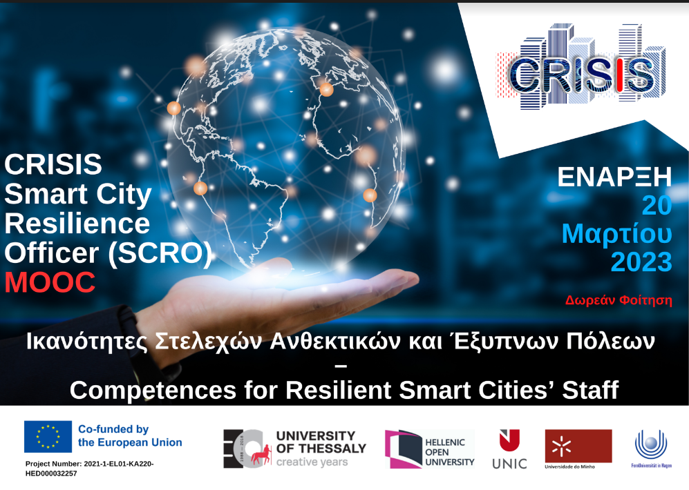

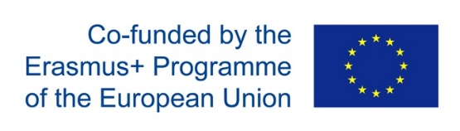 | To έργο CRISIS συγχρηματοδοτείται από το πρόγραμμα “Erasmus+” της Ευρωπαϊκής Επιτροπής. Αριθμός Συμφωνητικού: “2021-1-EL01-KA220-HED-000032257”
Η υποστήριξη της Ευρωπαϊκής Επιτροπής για την παραγωγή αυτής της έκδοσης δεν συνιστά έγκριση του περιεχομένου, το οποίο αντικατοπτρίζει μόνο τις απόψεις των συγγραφέων και η Επιτροπή δεν μπορεί να θεωρηθεί υπεύθυνη για οποιαδήποτε χρήση των πληροφοριών που περιέχονται σε αυτήν.

